UPISUJEMO 30 UČENIKA

Upravni referenti su uredski službenici koji rade na pripremi, izdavanju i evidentiranju izdanih i primljenih spisa i dokumenata.
Nakon završnog ispita mogu se zaposliti u državnim, županijskim, gradskim i općinskim organima uprave ( opća uprava, policija, carina, financije…), u pravosuđu, svim ustanovama, ali i privatnim tvrtkama.
Zbog kvalitetnog i dosta opširnog nastavnog programa koji se izučava kroz četiri godine školovanja druga mogućnost za učenike je nastavak školovanja na visokim učilištima i fakultetima poglavito društvenog smjera.

UPISUJEMO 15 UČENIKA

Prodavači su zaposleni na svim mjestima gdje se prodaje roba. Prodavač prije svega nastoji zainteresirati kupca za proizvode koje prodaje, sudjeluje u poslovima nabave, preuzimanja i skladištenja robe, blagajničkom poslovanju i sl.

Nakon završenog školovanja postoji mogućnost završavanja četvrtog razreda ekonomista ili komercijalista kroz obrazovanje odraslih koje se organizira i u našoj školi ili nastavak stručnog studija na nekom od veleučilišta.

UPISUJEMO 15 UČENIKA

Frizeri rade u djelatnosti koja spada u područje osobnih usluga. Namijenjeno je učenicima koji vole raditi u neposrednom kontaktu s ljudima, imaju smisla za estetiku i zanima ih konstantno izučavanje modnih trendova u frizerskoj i kozmetičkoj branši.
Isto tako nije na odmet reći da u našoj školi njegujemo tradicijske i etno frizure te da su naši učenici na tom polju postigli zavidne uspjehe i na državnoj razini, a nastavnica koja predaje u našoj školi napisala je i udžbenik o tradicijskim frizurama koji se koristi kao dopunsko nastavno sredstvo u mnogim školama u Hrvatskoj.
Nakon završene frizerske škole moći ćete se zaposliti u frizerskim salonima, a nakon položenog majstorskog ispita otvoriti i vlastiti obrt ili pak nastaviti školovanje na nekom od veleučilišta u Republici Hrvatskoj.

UPISUJEMO 10 UČENIKA

Kuhari rade u turizmu i ugostiteljstvu, prehrambenoj industriji ili vode vlastite ugostiteljske objekte. Mogućnost zapošljavanja je velika, poglavito tijekom turističke sezone. Ovo zanimljivo i atraktivno zanimanje svakim danom sve više dobiva na cijeni, što možete vidjeti prateći medije od TV pa do tiska.
Naša škola ima dobro opremljen ugostiteljski praktikum u kojem rade vrsni majstori struke i prenose svoje bogato znanje i iskustvo budućim učenicima.
U planu je i otvaranje vlastitog školskog restorana s ponudom tradicijskih jela hrvatske nacionalne kuhinje u kojem će uz nadzor stručnih učitelja tajne svog zanata izučavati naši učenici.

UPISUJEMO 10 UČENIKA

Ovo dinamično i zanimljivo zanimanje namijenjeno je prvenstveno komunikativnim osobama koji vole raditi u izravnom kontaktu s ljudima. Mogućnost zapošljavanja velika je, poglavito u turističkoj sezoni, a nakon završenog školovanja postoji mogućnost nastavka obrazovanja na srodnim veleučilištima ili fakultetima.

UPISUJEMO 10 UČENIKA

Osnovni posao automehaničara je utvrđivanje i otklanjanje kvarova i oštećenja na motoru vozila. Ovo zanimanje namijenjeno je prvenstveno muškoj populaciji jer se traži tjelesna izdržljivost i spretnost. Postoji mogućnost nastavka školovanja ili polaganje majstorskog ispita
Agroturistički tehničar
UPISUJEMO 30 UČENIKA
Agroturistički tehničari su kadrovi osposobljeni za rad prvenstveno u turističkim objektima koje pružaju usluge seoskog, ekološkog ili rekreativnog turizma na kontinentu, primorju i otocima te vođenje obiteljskih turističko-poljoprivrednih gospodarstava.
Nakon završnog ispita mogu se zaposliti u turističkim, ugostiteljskim i poljoprivrednim tvrtkama, ili nastaviti školovanje na srodnim visokim učilištima i fakultetima.
VAŽNO: od jeseni u Virovitici se otvara Visoko učilište za turistički management
Izvod iz Nastavnog plana i programa Ministarstva:« Cilj ovog obrazovnog programa je osposobiti učenike za kvalitetno pružanje ugostiteljskih usluga, usluga smještaja gostiju i drugih turističkih usluga( organiziranja berbe, sakupljanja ljekovitog bilja, jahanja, lova …). Uz to značajno je osposobiti učenike za ekološku proizvodnju poljoprivrednih i prehrambenih proizvoda te načine pripreme i ponude hrane s vlastitog poljoprivrednog gospodarstva. Uz ekološku poljoprivredu vezan je i eko-turizam a upravo on ima potencijale da postane NAJPERSPEKTIVNIJA VRSTA TURIZMA u Republici Hrvatskoj.»

UVJETI UPISA:

Za četverogodišnja zanimanja postoji bodovni prag, dok kod trogodišnjih bodovnog praga nema već se radi rang lista kandidata.
Prilikom upisa boduju se:
a) opći uspjeh VII. i VIII. razreda
b) uspjeh u pojedinim predmetima
važnim za nastavak školovanja
Upravni referent:
hrvatski j. strani j., matematika, povijest,
zemljopis. Bodovni prag je 40 bodova
Agroturistički tehničar
Hrvatski j., matematika, kemija,
biologija, tehnički odgoj , Bodovni prag je 36 bodova
Prodavač
Hrvatski j., strani j., matematika, zemljopis
Frizer
Hrvatski j., kemija, biologija, likovni odgoj,
Kuhar i Konobar
Hrvatski j., strani j., matematika, biologija
Automehaničar
Hrvatski jezik, matematika, fizika, tehnička kultura

Na upis je potrebno donijeti:
* svjedodžbe VII. i VIII. razreda
* Domovnicu
* Rodni list
a za obrtnička zanimanja još i 4 primjerka ugovora o naukovanju potpisanih od strane roditelja I licencirane obrtničke radionice te svjedodžbu medicine rada
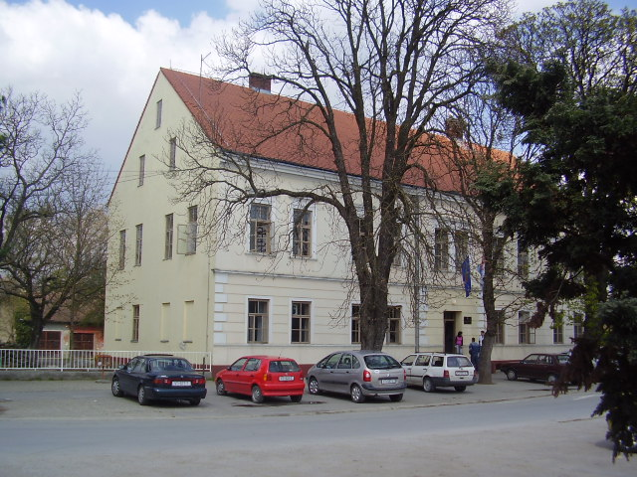

SREDNJA ŠKOLA PITOMAČA
Trg kralja Tomislava 6
33 405 Pitomača
Telefoni: ravnatelj 033/782-442
Tajništvo/Fax: 033/801-434
Računovodstvo: 033/801-571
e-mail: ss-pitomaca-501@skole.htnet.hr
url: www.ss-pitomaca.skole.hr

UVJETI UPISA
Upravni referent,
Agroturistički tehničar

Prodavač Kuhar Konobar

Frizer
Automehaničar

